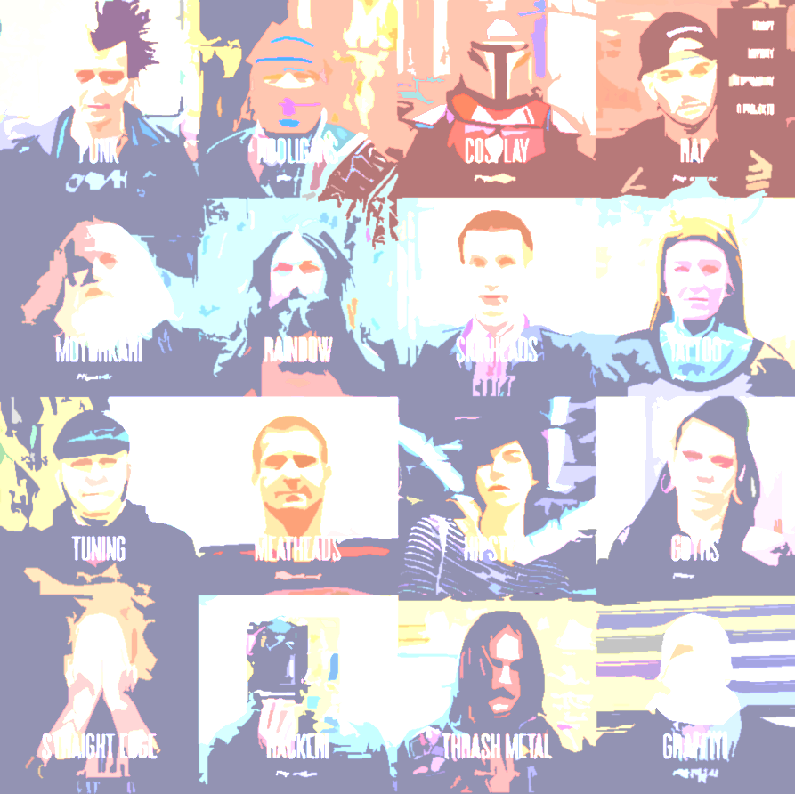

PROJEKT PK ZSV

KMENY

**Co můžeš od projektu očekávat?**

* **Poznáš vybrané současné městské subkultury**

*(punks, skinheads, goths, tattoo, straight edge, rap aj.)*

* **Ukážeme si, jak jednotlivá mikro-společenství v Čechách fungují, jak se projevují, jak vypadají a v čem tkví jejich těžiště**
* **Osobní stylizace do vybrané subkultury a Street Challenge**
* **Zbourání určitých mýtů, předsudků a stereotypů**

**Program:**

1. **Předsudky a stereotypy kam se podíváš – brainstorming**
2. **Skupinová práce (projekt o vybrané subkultuře, práce se zdroji – text, video, foto, audio - a jeho prezentace)**
3. **Stylizace do vybraných subkultur (oblečení/make-up/doplňky) a Street Challenge**
4. **Host**

**Počet účastníků: 15-20 S sebou: psací potřeby, nůžky, lepidlo, fixy**

**Prostory: Studovna 108 Garant: Mgr. Adéla Pešová**